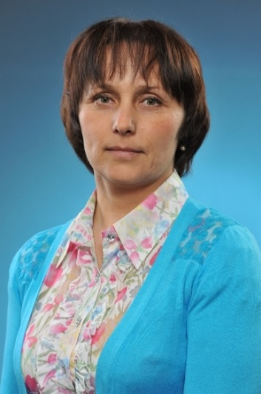

Визитка учителя химии

Муниципального образовательного учреждения

Великосельской средней общеобразовательной школы

Гаврилов-Ямского муниципального района

Громовой Людмилы Владимировны

Фамилия, имя, отчество: Громова Людмила Владимировна

Полное наименование учреждения, в котором работает учитель: Муниципальное образовательное учреждение Великосельская средняя общеобразова-тельная школа Гаврилов-Ямского муниципального района Ярославской области
Занимаемая должность: учитель химии
Ученая степень или ученое звание; почетные звания и профессиональные награды: Почетная грамота за большую плодотворную работу, достигнутые успехи в обучении и воспитании детей 2008г., Почетная грамота департамента образования Ярославской области 2008г.

Участие в региональных и Всероссийских конкурсах: -
Авторские разработки и сертифицированные учебные программы: программа элективного курса «Решение экспериментальных задач по химии».

Публикации: Описание модели индивидуальной образовательной деятельности в зависимости от уровня сформированности жизненных и профессиональных планов учащихся, стилей учебной деятельности школьников. Проведена апробация на учащихся 9-го класса. Выпущено учебно-методическое пособие «Современные подходы к организации индивидуальной образовательной деятельности учащихся старшей школы (на основе требований ФГОС СОО) май 2015г.

Краткое описание профессиональной деятельности и основных достижений:
Я работаю в школе 13 лет, имею первую квалификационную категорию. Моя цель определение и синтез наиболее перспективных методов и приемов в обучении, которые приведут к активизации учебно-познавательной и мыслительной деятельности учащихся, раскроют их потенциал.
Мои учащиеся имеют прочные знания, о чем свидетельствуют результаты ЕГЭ и срезовых работ, а также того, что учащиеся являются призерами муниципальных олимпиад.
Использую традиционные и нетрадиционные формы проведения уроков, применяю технические средства обучения, компьютерные технологии. Занимаюсь инновационной деятельностью по психолого-педагогическому сопровождению учащихся в рамках индивидуализации обучения. Принимаю активное участие во всех инновационных направлениях школы. Широко использую в своей практике новые образовательные технологии, такие как: модульное обучение, метод проектов, ИКТ. Как классный руководитель 10 класса, работу планирую на основе диагностики учащихся, развиваю самоуправление в рамках классного коллектива, много внимания уделяю работе с семьёй; занимаюсь экспериментальной работой по составлению и апробации воспитательно-развивающей программы для учащихся старшего звена, работаю над созданием индивидуальных образовательных программ учащихся.
Направления деятельности, которые могут иметь распространение: психолого-педагогическое сопровождение учащихся на уроках химии; анализ учебных достижений учащихся; работа с одаренными учащимися.
Личный опыт, который может представлять интерес для профессионального сообщества: опыт по блочно-модульному обучению, внедрению коммуникативно-деятельностного подхода в обучении, субъективизации учебной деятельности учащихся на уроках химии.
Полный почтовый адрес школы, с кодом рабочий телефон и факс, адрес электронной почты школы и учителя (если есть):
Ярославская область, Гаврилов-Ямский район, ул. Некрасовская, д. 1,
Тел. 8 (48534) 38-1-44, факс 8(48534) 38-4-97,
E-mail: lyudmila-gromova-73@mail.ru

